Что должен знать и уметь ребенок 3-4 лет
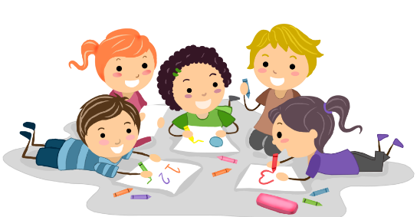

Каждый родитель хочет, чтобы его ребенок был самым сообразительным, самым способным, самым находчивым, самым умным и еще много разных «самый». Мы стараемся уделять максимум внимания его развитию, его обучению. Мы отвечаем на вопросы, которые он задает. Мы покупаем различные книги с увлекательными развивающими заданиями и т.д. Все это, безусловно, замечательно, здорово и полезно. Но наступает момент, когда хотелось бы понять, а правильно ли мы все делаем? Правильно ли развивается наш ребенок? Умеет ли он то, что должен уметь малыш в его возрасте? Для ответа на такие вопросы и приведены основные показатели развития ребенка в 3-4 года.
Все приведенные показатели развития ребенка в 3-4 года разделены на 4 основные группы:
- Показатели развития детской памяти, мышления и внимания. Ребенок уже должен:
  - обладать усидчивостью, позволяющей ему беспрерывно, примерно 5-7 мин. выполнять какое-то задание;
  - уметь самостоятельно складывать по примеру простые постройки из какого-либо конструктора;
  - знать, правильно называть и различать, пусть и не все, но основные цвета;
  - уметь сравнивать между собою похожие предметы и/или картинки и называть их отличия / сходства;
  - давать правильный, четкий и понятный ответ на простые вопросы: «Зачем у двери есть ручка?», «Что надо чтобы сделать свой чай вкусным и сладким?» и т.п.;
  - правильно находить пару предмету и объяснять между ними связь;
  - запоминать и правильно называть (самостоятельно, без помощи) 4-5 предметов из сюжетной картинки;
  - четко и правильно называть свои имя и фамилию, а также имена всех родных;
- Математика. Ребенок уже должен:
  - знать и правильно называть основные фигуры: квадрат, овал и т.д.;
  - уметь считать предметы до 5, а также соотносить их количество с соответствующей цифрой;
  - четко знать количество крыльев у птички, число лап у кошки, пальцев на руке и ноге и т.д.;
  - в правильном порядке расставлять цифры от 0 до 5 и в обратную сторону;
  - уметь сравнивать предметы между собою по высоте, длине, ширине и толщине;
- Показатели развития детской речи. Ребенок уже должен:
  - знать большинство предметов, которые его окружают;
  - понимать, что относится к мебели, что к игрушкам, что к транспорту, к овощам и фруктам, к одежде и т.д.;
  - называть основные действия животных и людей: бежит, идет, прыгает, лежит;
  - уметь правильно найти предмет по его описанию: круглый, красный – мяч и т.д.;
  - самостоятельно описывать основные характеристики предмета;
  - понимать, что такое противоположность и самостоятельно подбирать такие слова: подушка – мягкая, а камень – твердый;
  - понимать значение предлогов;
  - знать основные профессии и чем занимаются люди конкретных из них;
  - уметь поддерживать обычную беседу, т.е. задавать вопросы по теме и отвечать на вопросы;
  - уметь учить наизусть и рассказывать стихотворения, загадки, причем несколько;
  - составлять рассказ (небольшой) по картинке (пусть с небольшой помощью взрослого) и правильно согласовывать слова по числу, роду и падежу в предложениях;
  - запоминать и пересказывать самостоятельно услышанную небольшую сказку;
- Показатели развития графических навыков. Ребенок уже должен:
  - пользоваться различными инструментами для рисования (кисточкой, карандашом, мелками, фломастером и т.д.);
  - проводить прямые (или почти прямые) линии разной длины и в разном направлении;
  - уметь рисовать самые простые предметы и окружности (домик, кораблик, гриб и т.д.);
  - уметь правильно обводить (по контуру) картинки и раскрашивать их. Вполне может быть, что будет получаться не всегда аккуратно.

Помните, что траектория развития каждого ребенка индивидуальна, а перечисленные параметры являются лишь примерными ориентирами!

